

Etnologas L. Klimka: pusiaužiemis – meška verčiasi ant kito šono

Sausio 25-oji tradiciniame mūsų tautos kalendoriuje – pusiaužiemis. Senoliai pasakytų: diena jau pailgėjusi per avinuko šuolį. O astronominis kalendorius rodo, kad nuo saulėgrįžos šviesiojo paros laiko prisidėjo valanda ir devynios minutės. Šis lūžio momentas gamtoje palaipsniui tapo švente.  
Liaudiški papročiai pataria šią dieną žadinti gamtos gyvastį. Reikia papurtyti apšarmojusias obelis, pabelsti į po sniego kepurėmis snaudžiančius avilius – bitelės tada visu kamuoliu persiris ant kito korio. Per pusiaužiemį ūkininkas turi pasižiūrėti, ar dar likę pusė pašaro gyvuliams.

Sausio 25-oji tradiciniame mūsų tautos kalendoriuje – pusiaužiemis. Senoliai pasakytų: diena jau pailgėjusi per avinuko šuolį. O astronominis kalendorius rodo, kad  nuo saulėgrįžos šviesiojo paros laiko prisidėjo valanda ir devynios minutės. Šis lūžio momentas gamtoje palaipsniui tapo švente.

Pasak Lietuvos edukologijos universiteto (LEU) profesoriaus, etnologo Liberto Klimkos, žmonėms prailgdavo šaltasis pusmetis, tad kuo atidžiausiai stebėdavo gamtą, laukdami pirmųjų išsiilgtojo pavasario požymių. Šie, nors dar labai nedrąsūs, bet jau pastebimi sausio mėnesio pabaigoje.

Etnologas sako, jog liaudiški papročiai pataria šią dieną žadinti gamtos gyvastį. Reikia papurtyti apšarmojusias obelis, pabelsti į po sniego kepurėmis snaudžiančius avilius – bitelės tada visu kamuoliu persiris ant kito korio. Per pusiaužiemį ūkininkas turi pasižiūrėti, ar dar likę pusė pašaro gyvuliams. O šeimininkė – ar užteks rugių duonelei kasdieninei iki vasaros. Jeigu ji pamalonino naminuką kaukutį, pasiūdama lininius marškinėlius, skalsos ir daržinėje,  ir troboje nepritrūks.

„Taigi diena jau gerokai pailgėjo. Tas lūžio momentas gamtoje palaipsniui tapo švente, paminima sausio 25 dieną. Katalikai tądien mini šv. Pauliaus atsivertimą. Aršus krikščionių persekiotojas fariziejus Saulius stebuklingai tapo uoliu Kristaus mokymo skelbėju, tautų apaštalu Pauliumi. Pasak legendos, buvę taip: Sauliui jojant į Damaską, staiga danguje pasirodęs Kristus. Saulius, apakintas jo šviesos, nupuolė nuo žirgo ir įtikėjo. Vilniuje, šventųjų apaštalų Petro ir Pauliaus bažnyčioje, tas atsivertimas pavaizduotas įspūdingu horeljefu virš pagrindinio altoriaus“, – pasakoja prof. L. Klimka.

LEU profesorius sako, kad priešistoriniais laikais medžiotojų genčių žmonės skirdavo tik du metų laikus – žiemą ir vasarą. Šiltąjį pusmetį miške viešpatauja meška, snieguotąjį – briedis. Įdomu, kad mūsų tautos tradicinėje kultūroje iki šiol dar žymūs šių žvėrių kulto pėdsakai. „Sakoma, kad per pusiaužiemį meška ant kito šono verčiasi ir pradeda žįsti kitą leteną. Miške savo oloje nubundąs barsukas, iškiša galvą apsidairyti. Jei šviečia saulė, išsigąstąs savo šešėlio: kas čia toks juodas šalia? Smunka atgal į olą, tačiau ant nugulėto šono miegas bus prastas. Tad ir sniegas greit susmegs, pavasaris bus ankstyvas. Jei apniukę, barsukas gerai pasivaikštąs po mišką – visur lieka jo pripėduota. Grįžęs į olą kietai įminga – pavasario negreit sulauksime, bus vėlyvas ir šaltas“, – sako L. Klimka.

Anot etnologo, labai svarbūs esą ir pusiaužiemio dienos orai. Liaudiški spėjimai rodo, kad krituliai tą dieną lemia prastą javų derlių; smarkus vėjas pranašauja sąmyšius tarp žmonių. Koks oras popiet, tokia būsianti ir antroji žiemos pusė. Nors dar gali pasitaikyti pūgų, kai dangus su žeme maišosi, arba speigų, kai tvoros pokši, vis tik saulutė kasdien aukščiau pakyla, o tamsa traukiasi. LEU profesorius sako, kad, kaip ir per kitas svarbias kalendorines dienas, būdavę įvairių draudimų. Nereiktų imtis tų darbų, kuriems kokie kirminai galėtų pakenkti. Žemaičiai neverpė ir nekaršė vilnų, antraip kandys drabužius išvarpys. Ir su kirviu nedirbdavo – dirbinio medieną kirvarpos išvagos. Dzūkai per pusiaužiemį bulvių nevalgydavo, kad vasarą jos nekirmytų. Per pusiaužiemį iš miško malkų nevalia vežti – vasarą į kiemą gyvačių prišliauš.

Pusiaužiemis – tik viena iš tradicinių metų švenčių. O kokios tautos istorinės patirties gelmės prasiveria ėmus gilintis į jos papročius!

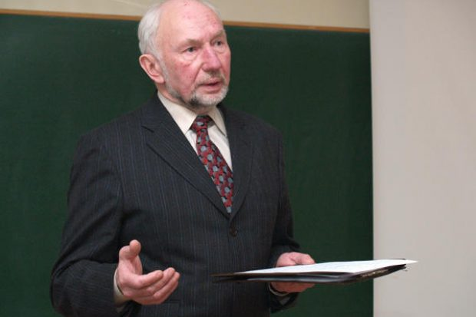  
*Etnologas L. Klimka*

Nuoroda į šaltinį: <https://kauno.diena.lt/naujienos/ivairenybes/gamta/etnologas-l-klimka-pusiauziemis-meska-verciasi-ant-kito-sono-612491#google_vignette>